Der nicht wiederverwertbare Restmüll muss in ein Zwischenlager gebracht werden. Von dort wird er in Lastwagen auf Deponien transportiert.

Beantworte dazu folgende Fragen:

- Wie schützt man das Grundwasser und Erdreich vor Kontaminierung?
Eine wasserundurchlässige Tonschicht und eine Folie aus Kunststoff und einem Textilgewebe dichten die Grube doppelt ab.

- Welche Probleme entstehen bei der Zersetzung von organischem Müll?
Es entstehen ein explosives Deponiegas und Leerräume.

- Warum bedecken Bulldozer den Abfall mit einer Schicht aus Erde und recycelten Autopolstern?
Diese Schicht bindet den Gestank und hält die Tiere fern.

- Wofür kann das Methangas genutzt werden?
Es treibt eine Turbine für die Stromerzeugung an.

- Welches Zukunftsprojekt ist in der Versuchsphase?
Eine Anlage verflüssigt das Methan. Mit diesem Treibstoff sollen in Zukunft die Müllwagen fahren.

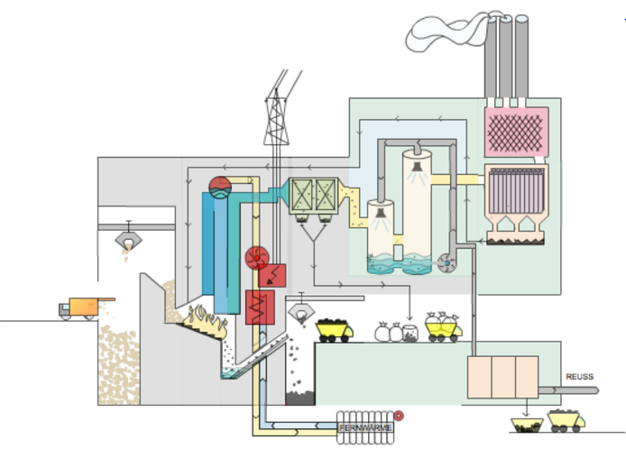

http://www.kva-luzern.ch/besucher.html

Ergänze die Lücken:
Die Abfälle einer zugeteilten Region landen in der KVA (Kehrichtverbrennungsanlage). Ein Greifkran befördert den im Bunker angehäuften Abfall in die Öfen. Die Abfälle in der KVA verbrennen bei Temperaturen von über 800 Grad Celsius. Die meisten organischen Abfälle lassen sich zu Wasserdampf und CO₂ verbrennen. Anorganische Stoffe, z.B. Metalle, fallen bei der Verbrennung als Gase, Stäube und Schlacke an. Moderne Abgasreinigungsanlagen verhindern, dass durch die Verbrennung schädliche Gase in die Atmosphäre gelangen. 99 Prozent des Staubes (Asche) und damit viele Schwermetalle scheidet der Elektrofilter, eine Art magnetischer Staubsauger, ab. Chlorwasserstoff, Schwefeldioxid sowie weitere Schwermetalle wie Quecksilber hält die Rauchgaswaschanlage zurück. Die Rückstände haben noch 10 Prozent des Volumens der ursprünglichen Abfallmenge. Die Rückstände der Rauchgasreinigung werden weiter behandelt und dann der Schlacke beigemischt. Zuletzt wandelt in der Entstickungsanlage ein Katalysator die Stickoxide in Stickstoff und Wasser um. Die bei der Verbrennung freigesetzte Energie wird weitgehend als Fernwärme oder zur Elektrizitätsgewinnung genutzt.

